Физические упражнения - залог укрепления здоровья ребёнка" - консультация для родителей

РАБОТА С РОДИТЕЛЯМИ - КОНСУЛЬТАЦИИ
Физические упражнения – залог укрепления здоровья ребёнка
(Консультация для родителей)
Как правильно организовать занятия физическими упражнениями дома
Планировать занятия и распределять нагрузку можно, только зная особенности организма. Среди этих особенностей – относительно быстрая утомляемость и ограниченная способность удерживать внимание. Поэтому занятия физическими упражнениями должны занимать не больше 10-15 минут, но проводить их следует регулярно (например, через день), так как только регулярность обеспечивает оздоровительный эффект.
Мышцы и кости у ребёнка ещё не сформировались, следовательно, чрезмерные физические нагрузки ему противопоказаны. Кроме того, не рекомендуется переходить к следующему упражнению, если предыдущее не освоено.
Занятия физической культурой требуют терпения и упорства, однако не настаивайте на исполнении того, что вызывает активный протест. Волнение, страх, досада, которые ребёнок испытывает во время обучения непосильным физическим упражнениям, могут вообще отбить у него охоту заниматься вместе с взрослыми. Не стоит наказывать ребёнка, если он не желает чему-то учиться или допускает какие-то ошибки. Любое наказание не помогает обучению, а создаёт новые проблемы.

Где и как заниматься физическими упражнениями
Для занятий ребёнка физическими упражнениями подойдёт любое место в комнате, которое следует освободить от посторонних и опасных вещей (стульев, табуреток, бьющихся предметов и т.п.). Хорошо, если оно будет постоянным: это дисциплинирует, подчёркивает важность занятий физкультурой и серьёзное отношение к ним родителей. Желательно приобрести (с учётом возраста ребёнка) спортивный инвентарь: скакалку, роликовый массажер, лёгкий набивной мяч, гантели разного веса (от 0,5 до 1 кг), гимнастическую палку размером 70-80 см, перекладину для подтягиваний (устанавливается в проёме двери), коврик для упражнений в положении лёжа и сидя, эспандер для развития ещё слабых мелких мышц кисти и пальцев рук. Хранить спортивный инвентарь нужно в специальном месте. Не забудьте о специальной обуви и одежде, которые должны содержаться в идеальной чистоте и использоваться только для физкультурных занятий.
Если возможно, проводите занятия и на открытом воздухе – во дворе, в близлежащем парке или сквере. В этом случае потребуются мячи (футбольный, волейбольный или просто резиновый). Конечно, вблизи транспортных магистралей (даже если это сквер или парк) заниматься физическими упражнениями не рекомендуется. Хорошо, если хотя бы раз в неделю вы будете выезжать за город для активных занятий физической культурой и пешеходных прогулок. Помимо тренировочного эффекта встречи с природой обогащают ребёнка эмоционально и эстетически. Возьмите с собой прыгалки, небольшой мяч для метания, ракетки и воланы для бадминтона. Можно пробежаться с ребёнком по лесу или пройтись в быстром темпе. Зимой особенно полезны лыжные вылазки и катание на санках – прекрасные средства оздоровления, тренировки сердечно-сосудистой и дыхательной систем, мышечного аппарата. Дети с удовольствием занимаются физическими упражнениями вместе с родителями.
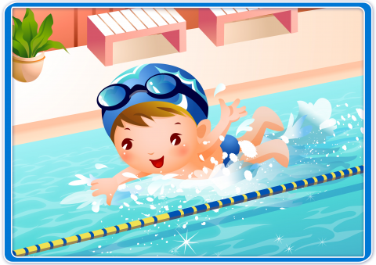
Главное в приобщении ребёнка к занятиям физическими упражнениями – личный пример взрослых, родителей, их мудрость и терпеливость.

Воспитатель Горбунова С. В.

